[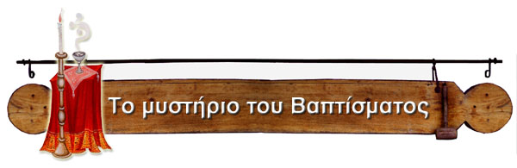](https://www.pemptousia.gr/wp-content/uploads/2014/08/titlos_baptisma.jpg)Το **Βάπτισμα** είναι το μυστήριο που μας εισάγει στην Εκκλησία. Το όρισε ο ίδιος ο Κύριος δίνοντας στους μαθητές Του, λίγο πριν αναληφθεί, την εντολή: “*Πορευθέντες μαθητεύσατε πάντα τά ἔθνη βαπτίζοντες αὐτούς εἰς τό ὄνομα τοῦ Πατρός καί τοῦ Υἱοῦ καί τοῦ Ἁγίου Πνεύματος*”.

Ο ίδιος βαπτίστηκε και η βάπτισή του έγινε τύπος και υπογραμμός του δικού μας βαπτίσματος. Βάπτιση σημαίνει κατάδυση όλου του σώματος στο νερό και συμβολίζει τη ριζική, την ολοκληρωτική κάθαρση και ανακαίνιση του ανθρώπου, το πέρασμά του από την αμαρτία στο Φως και τη Χάρη του Θεού, τη συμμετοχή του στον Θάνατο και την Ανάσταση του Κυρίου.

Το γεγονός της ταύτισης του βαπτίσματος με την αναγέννηση του ανθρώπου δεν σημαίνει βέβαια πως το βάπτισμα μας απαλλάσσει από τον προσωπικό αγώνα για την διατήρηση και την καρποφορία του πνευματικού δώρου.

Αντίθετα η Εκκλησία εύχεται στον Κύριο να αναδείξει τον νεοφώτιστο αήττητο αγωνιστή και να δώσει σε αυτόν « πάντα μελετάν εν τω νόμω σου και τα ευάρεστά σοι πράττειν»

[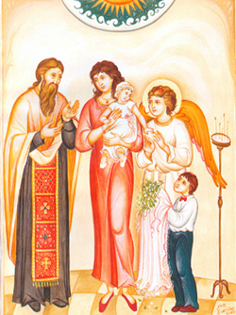](https://www.pemptousia.gr/wp-content/uploads/2014/08/Baptisma_mesa.jpg)Στην πρωτοχριστιανική εποχή οι άνθρωποι συνήθως βαπτίζονταν σε μεγάλη ηλικία κατά το πρότυπο του Χριστού, αφού πρώτα γνώριζαν τη χριστιανική πίστη με την Κατήχηση, δηλαδή μια σειρά μαθημάτων. Η Βάπτιση γινόταν σε ειδικούς χώρους, τα Βαπτιστήρια. Αργότερα καθιερώθηκε ο νηπιοβαπτισμός, ώστε να μην φεύγει από αυτή τη ζωή κάποιος αβάπτιστος.

Σήμερα βαπτιζόμαστε σε βρεφική ηλικία, ώστε από πολύ μικροί να γινόμαστε μέλη της Εκκλησίας του Χριστού και να δεχόμαστε τη Χάρη του Θεού και τη σωτηρία.

Ο **ανάδοχος** ή νουνός αναλαμβάνει την ευθύνη και υποχρέωση να κατηχήσει τον αναδεκτό του (βαφτισίμι ή βαφτιστήρι) όταν μεγαλώσει.

Η Βάπτιση τελείται στον ναό από τον ιερέα σύμφωνα με ορισμένη τάξη. Επειδή όμως το Βάπτισμα είναι απαραίτητο για τη σωτηρία του ανθρώπου επιτρέπεται σε εξαιρετικές περιπτώσεις (αν κινδυνεύει η ζωή του βρέφους) να τελεστεί και από λαϊκό πολύ απλούστερα, με ραντισμό ή ύψωση στον αέρα (αεροβάπτισμα). Σε κάθε περίπτωση πρέπει να λέγεται: “*Βαπτίζεται ὁ δοῦλος τοῦ Θεοῦ …(όνομα) εἰς τό ὄνομα τοῦ Πατρός καί τοῦ Υἱοῦ καί τοῦ Ἁγίου Πνεύματος*”.

[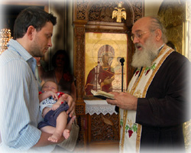](https://www.pemptousia.gr/wp-content/uploads/2014/08/bap1.jpg)Ας δούμε με συντομία πώς τελείται το μυστήριο του Βαπτίσματος. Έρχονται στον Ναό οι γονείς με το βρέφος που θα βαπτιστεί και τον ανάδοχό του. Πρώτα στέκονται στον νάρθηκα, μπροστά στην εικόνα του Χριστού. Ο ιερέας διαβάζει τις ευχές των κατηχουμένων και τους εξορκισμούς. Ρωτά τον βαπτιζόμενο αν αποδιώχνει τον σατανά και αν συντάσσεται με τον Χριστό. Για λογαριασμό του βρέφους απαντά ο ανάδοχός του, ο οποίος ύστερα απαγγέλλει το Σύμβολο της Πίστεώς μας. Αυτό το μέρος της τελετής λέγεται **Κατήχηση**. Στην Κατήχηση δίνεται συνήθως και το όνομα στο παιδί. (Το όνομα μπορεί να δοθεί και την όγδοη ημέρα στο νεογέννητο).

Μετά ο ιερέας, οι γον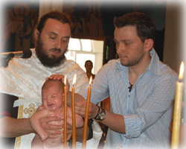είς και ο ανάδοχος με το βρέφος μπαίνουν στον κυρίως ναό, όπου έχει προετοιμαστεί η κολυμβήθρα. Εδώ θα τελεστεί το Βάπτισμα και το μυστήριο του Χρίσματος. Ο ιερέας λέει δυνατά: “*Εὐλογημένη ἡ Βασιλεία τοῦ Πατρός καί τοῦ Υἱοῦ καί τοῦ Ἁγίου Πνεύματος*” και με ειδικές ευχές αγιάζει το νερό του Βαπτίσματος.

Η τριπλή βύθιση στο νερό στο όνομα της Αγίας Τριάδος σημαίνει τη συμμετοχή του στο θάνατο και την Ανάσταση του Χριστού. Το νερό – με τις ιδιότητες του καθαρισμού, της καταστροφής και της ζωτικότητας - γίνεται μέσο ψυχικού καθαρμού μέσα στο οποίο θάβεται ο παλιός άνθρωπος και εξέρχεται αναγεννημένος ο νέος άνθρωπος, ο χριστιανός.

Ύστερα χύνει ευλογημένο λάδι τρεις φορές σε σχήμα σταυρού στο νερό της κολυμβήθρας και στη συνέχεια στις κλειστές παλάμες του αναδόχου. Από εκεί παίρνει λάδι και σταυρώνει μ’ αυτό το σώμα του βρέφους λέγοντας: “*Χρίεται ὁ δοῦλος τοῦ Θεοῦ …(όνομα*)”. Έπειτα χρίει χωριστά τα μέλη του απαγγέλλοντας σχετικά ρητά από την Αγία Γραφή. Τέλος ο ιερέας παίρνει στα χέρια του το βρέφος και ο ανάδοχος χρίει με το λάδι όλο του το σώμα. Αυτή η χρίση με το λάδι μας θυμίζει την προετοιμασία των αθλητών για τους αγώνες πάλης, [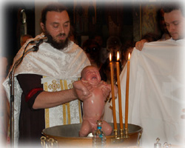](https://www.pemptousia.gr/wp-content/uploads/2014/08/bap3.jpg)γιατί η ζωή του Χριστιανού είναι ένας συνεχής αγώνας, μια πάλη εναντίον των παθών και του διαβόλου και χρειάζεται πνευματική προετοιμασία και προπόνηση.

Το κόψιμο λίγων τριχών από το κεφάλι, από τέσσερα σημεία σε σχήμα σταυρού, σημαίνει ότι ο νεοφώτιστος ανήκει στο Θεό, είναι αφιερωμένος σε Αυτόν.

Ο σταυρός που δίνεται στο νεοφώτιστο είναι η σφραγίδα του Χριστού και συμβολίζει το πνεύμα της θυσίας και της αυταπάρνησης που συνεπάγεται η αποδοχή της χριστιανικής ζωής.

Τα ρούχα που ονομάζονται και φωτίκια συμβολίζουν τη λαμπρότητα της ψυχής, τον εσωτερικό φωτισμό, το φως και το κάλλος του Χριστού που ενδύθηκε ο νεοφώτιστος (γι’ αυτό και πρέπει να είναι λευκά).

Μετά τη χρίση ο ιερέας βυθίζει το βρέφος τρεις φορές στο νερό λέγοντας δυνατά τρεις φορές: “*Βαπτίζεται ὁ δοῦλος τοῦ Θεοῦ …(όνομα) εἰς τό ὄνομα τοῦ Πατρός καί τοῦ Υἱοῦ καί τοῦ Ἁγίου Πνεύματος*”. Στο τέλος λέμε όλοι “*Ἀμήν*”. Το βρέφος παραδίδεται στον ανάδοχο.